DICHIARAZIONE ARTICOLO 31 D.L. N. 50/2022
INDENNITÀ UNA TANTUM PER I LAVORATORI DIPENDENTI

Il sottoscritto _____________________________________, nato a ______________________ il ___________,

residente in _____________________________, alla Via / ___________________________________, n. ____,

codice fiscale ______________________________________,

in qualità di lavoratore dipendente del datore di lavoro _______________________________ Matricola ______,

con riferimento a quanto previsto dall’articolo 31 del D.L. n. 50/2022 e consapevole delle conseguenze in caso di dichiarazioni non corrispondenti al vero,

DICHIARA sotto la propria responsabilità

- di avere diritto all’indennità una tantum per i lavoratori dipendenti di 200 euro prevista dall’articolo 31 del D.L. n. 50/2022, da erogare per il tramite del datore di lavoro nel mese di luglio 2022, in quanto non risulta titolare delle prestazioni di cui all’articolo 32, commi 1 e 18 del D.L. n. 50/2022;

- di non aver diritto, o comunque si impegna a non dichiarare ad altri datori di lavoro di averne diritto, a ulteriori indennità di cui all’articolo 31 del D.L. n. 50/2022 in quanto consapevole che a ciascun avente diritto l’indennità spetta una sola volta;

- di aver beneficiato dell’esonero contributivo dello 0,8% previsto dall’articolo 1, comma 121, della Legge n. 234/2021 entro il 23.06.2022 per almeno una mensilità.

Luogo ______________________,

Data _______________

In In fede

_______________________________________

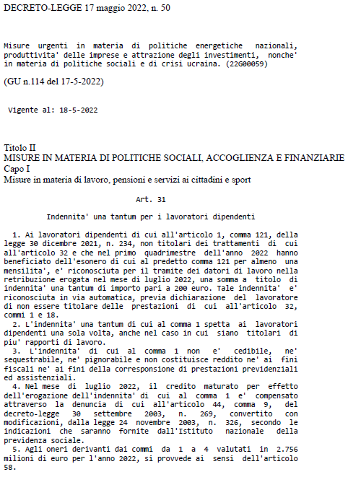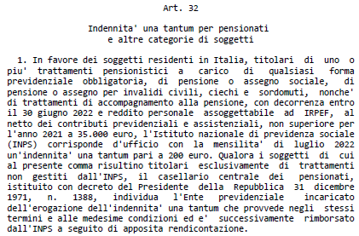
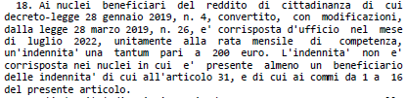

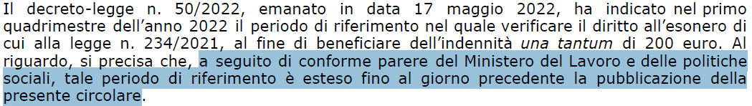
Il periodo “primo quadrimestre” al comma 1 dell’Art. 31 è STATO ESTESO al 23.06.2022 come da Circolare:
INPS n. 73 del 24.06.2022:

